令和４年度愛知県新型コロナウイルス感染症患者等入院医療機関設備整備費
補助金の変更交付申請のご案内
当該補助金については、申請のあった医療機関あて交付決定の通知をしたところですが、交付決定後における整備計画の変更（減額変更を除く。）に伴う交付決定額の変更を希望される際には、変更交付手続を取ってください。
補助要件等については、当初交付申請の際と同様です。（本書最終頁を参照）
迅速な審査及び交付決定を行うため、変更交付申請書を作成の際には、
特に以下の点について注意するようにしてください。
変更（追加）内容のみの記載は絶対に行わないこと

→交付決定金額そのものを変更するため、既に交付決定を受けている経費を記載する ことが必要であるため。
《作成手順》
① 県に提出した交付申請書データに記載の内容をコピーして貼り付け
② 既に記載の品目の数量を変更する場合は、貼り付けた内容の内、数量の記載を修正。
③ 新たに品目を追加する場合は、貼り付けた内容に続けて追記すること。
《添付資料》
・ 既に交付決定を受けた際に計上していた品目は見積書、カタログ等は添付不要。
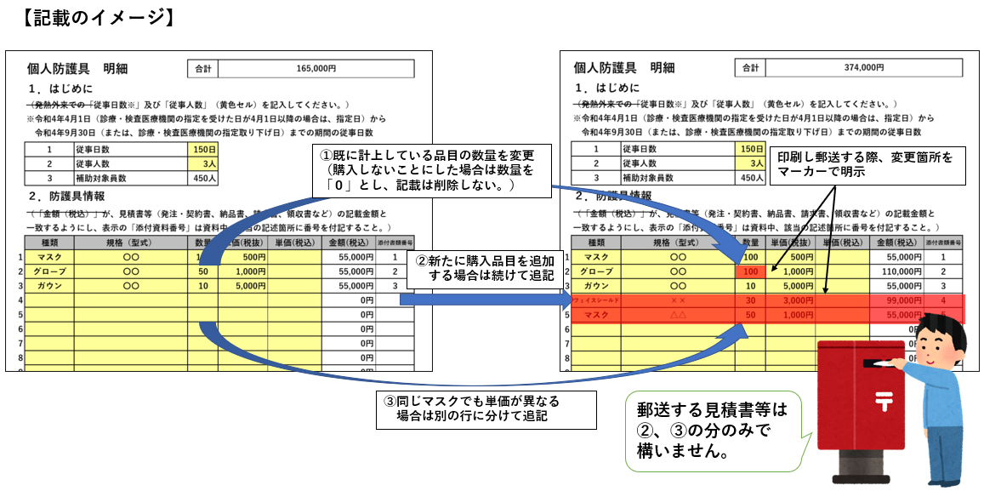
・ 新たに追加（新たな品目、単価が異なるため行追加で追記したもの）のみ、仕様、 単価（税込か税抜額かがわかるもの）を郵送で送付（送付方法は後述）

１ 変更申請書の作成・送付方法
はじめに、県ホームページにてダウンロードしたデータ（Excel形式）に必要事項を 入力してください。（手書き不可）
URL：https://www.pref.aichi.jp/site/covid19-aichi/aichi-iryohojokin-r4setubi.html
① 申請書データを県感染症対策課の補助金専用メールアドレスあて送付してください。
② 以下の書類を郵送にて送付してください。
・ 変更交付申請書（変更箇所をマーカーで着色し明示すること。）
・ 見積書、カタログ等の写し（追加品目、単価が異なり追記した品目のみ）
→ 型番、数量、金額が判読できるようにしてください。
・ 《発注済みの場合》発注日が判る書類
→ 口頭のみの発注は補助対象として審査できかねるので必ず書面で御準備ください。
・ 各設備を使用する場所がわかるフロア平面図（使用する場所に印を付けてください）
・ 《初度設備を申請する場合》病床の新設・増設に伴う整備であることがわかる資料 （フロアの平面図・整備仕様書等）
・ 《簡易病室、紫外線照射装置を申請する場合》設置場所が分かる図面や設備の仕様がわかる書類
書 類 | 送付方法・宛先 | 備 考
申請書 | メール（必ずエクセル形式による。）  aichi-iryohojokin@pref.aichi.lg.jp | メール題名および申請書ファイル名を「（申請者名）コロナ入院設備補助金変更交付申請」とすること。
印刷した申請書・  見積書等 | 〒460-8501  名古屋市中区三の丸三丁目１番２号  県感染症対策課助成グループ 宛 | 封筒に「コロナ入院設備補助金変更交付 申請」と朱書すること。  見積書、カタログ等とともに、印刷した 申請書（変更箇所をマーカーで明示した もの）を送付すること。
【！重要！】提出にあたっての注意事項
○ 集計ツールで支払い処理を行いますので、申請書データは必ずExcel形式で提出してください。
○ 印刷した申請書、見積書、カタログ等の郵送を忘れないようお願いします。
２ 受付期間
令和４年８月１０日（水）から令和４年８月２４日（水）まで
【いずれも期限厳守】メールは期限内必着、郵送分は消印有効でお願いします。
いずれか一方でも期限を過ぎた後の受付は一切対応しかねますので御注意ください。

３ 変更申請後の手続きについて（別紙「図解」も参照してください。）
申請内容を、県が確認※の上、交付決定します。（※不備等による申請書の再提出をお願いすることがあります。）
変更交付決定後、申請内容に基づき事業を実施していただき、
申請の際と同様、
・実績報告書のデータをメール
・契約書、納品書等は郵送
にて提出をしていただきます。
・ 事業完了日（最終納品日）
・ 交付決定日
のいずれか遅い日から30日以内に実績報告書を提出してください。
実績報告書の提出については、当該手続案内と同じ県ＨＰで別途、御案内しています。

４ 補助金の支払いについて
県にて実績報告書を確認し、内容に不備がなければ実績額を確定、その旨を別途、 お知らせします。（不備がある場合、報告書データの修正・再送付をメールで依頼します。）
実績額の確定のお知らせ後、県にて支払手続を行い、指定の振込先口座あて補助金をお支払いします。

５ 証拠書類の保管
補助金に係る証拠書類は、額の確定日の属する年度の終了後５年間保管してください。
国の会計検査や県による実地確認の際、証拠書類の原本が確認できない場合は補助金の返還等の指導がされる場合があるため、保管にあたり不備のないよう御注意ください。

６ 問い合わせ先
対象要件や書類の書き方などでご不明な点等があった場合は市町村ではなく、愛知県の以下の連絡先までご連絡ください。
（お問い合わせが多数寄せられることが見込まれますので、できる限り御質問はメールでいただきますようお願いします。）
主な質問は県HPにQ＆Aとして掲載しますので、御質問の前に御確認ください。
担 当 愛知県感染症対策課助成グループ
メール aichi-iryohojokin@pref.aichi.lg.jp
（件名を「コロナ入院設備補助金変更交付申請質問」としてください。）

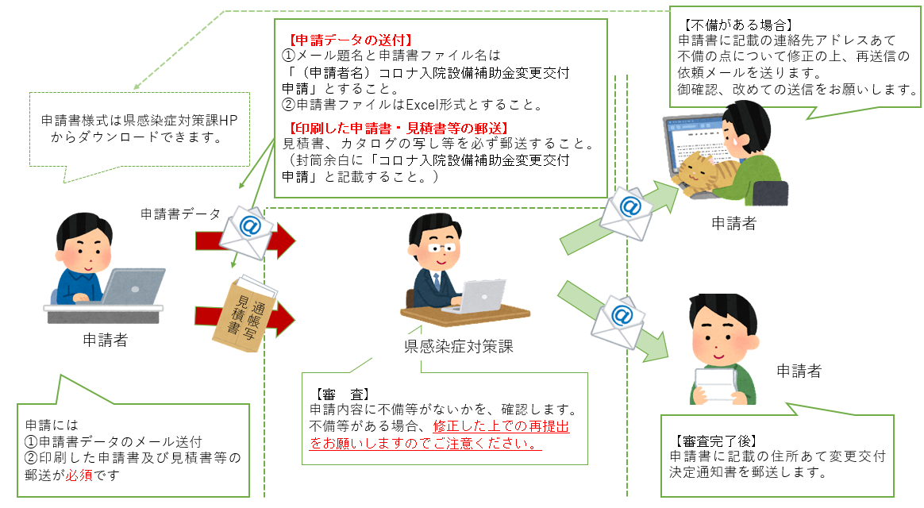
【変更交付決定までのイメージ】
別 紙

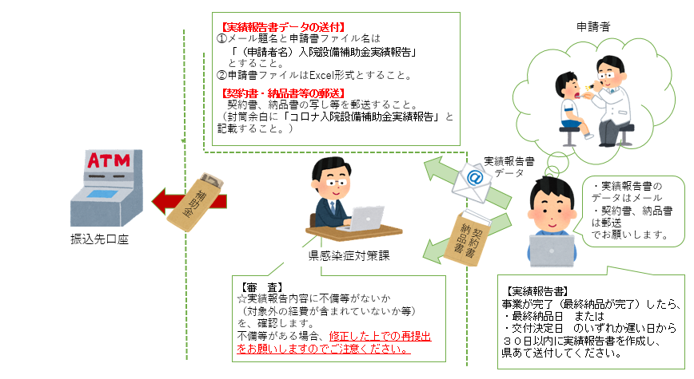

《変更交付申請書作成の手引き》
① 「はじめに入力してください」のシートへの必要事項入力
（交付決定通知番号の入力欄が追加されています。）
県ホームページからダウンロードした未入力の状態のシートは左のようになっています。
法人の名称や住所等、必要情報を黄色のセルに入力していってください。（県に提出した当初申請の内容のコピー＆貼り付けを推奨。）
県から送付の交付決定通知書を確認し、交付決定通知番号（１～３桁）を入力してください。
黄色のセルの右には、
・「入力判定」（○か×：適切に入力されたか）
・「コメント」（不備がある場合、その内容）
が表示されるようになっています。
不備がある場合、「×」及びコメントとともに赤色で表示されます。
未入力の状態だとほぼ赤色の状態ですので、 赤色の表示がなくなるように入力していってください。（各種「明細」シートがあるものは未入力（申請しない）状態であるため「○」となっています。）

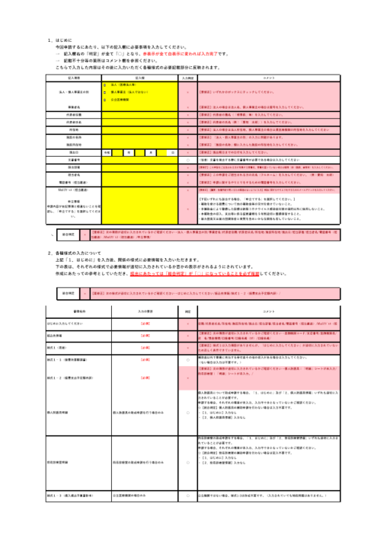

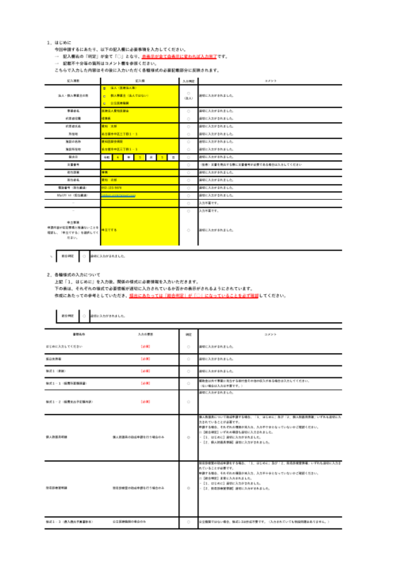

不備がない状態になると右のように表示されます。（提出できる状態になっています。）
下の段は、
「はじめに入力してください」以外のシート が適切に入力されているか、「判定」及び 「コメント」が表示されるようになっていますので提出の際に参考にしてください。
全てのシートが適切に入力される（提出できる状態になる）と、こちら
が「○」と表示されます。

その他の様式の入力は交付申請の際と同様です。
② 提出準備
以下のとおり提出してください。
ア 変更交付申請書データをメールで送付
作成した申請書データをExcel形式で県感染症対策課あて送信してください。
その際、メール題名及び申請書ファイル名は「（申請者名）コロナ入院設備補助金 変更交付申請」とし、
県の補助金専用アドレス（aichi-iryohojokin@pref.aichi.lg.jp）あて送信してください。

イ 変更交付申請書（一式）及び必要書類（見積書、カタログ等）の郵送
・ 変更交付申請書（変更箇所をマーカーで着色し明示すること。）
・ 見積書、カタログ等の写し（追加品目、単価が異なり追記した品目のみ）
→ 型番、数量、金額が判読できるようにしてください。
・ 《発注済みの場合》発注日が判る書類
→ 口頭のみの発注は補助対象として審査できかねるので必ず書面で御準備ください。
・ 各設備を使用する場所がわかるフロア平面図（使用する場所に印を付けてください）
・ 《初度設備を申請する場合》病床の新設・増設に伴う整備であることがわかる資料 （フロアの平面図・整備仕様書等）
・ 《簡易病室、紫外線照射装置を申請する場合》設置場所が分かる図面や設備の仕様がわかる書類
の６点を県感染症対策課助成グループあて送付してください。
【郵送先】
〒460-8501
名古屋市中区三の丸三丁目１番２号
県感染症対策課助成グループ 宛
《封筒に「コロナ入院設備補助金変更交付申請」と朱書してください》

取り揃えのイメージは次のページを参考にしてください。

《郵送書類の取り揃えのイメージ》
以下一式を束にして郵送してください。
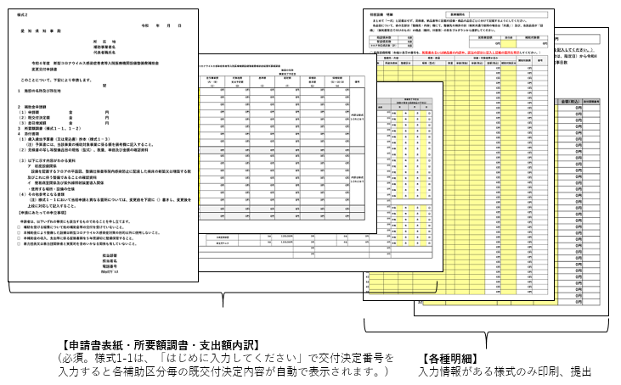

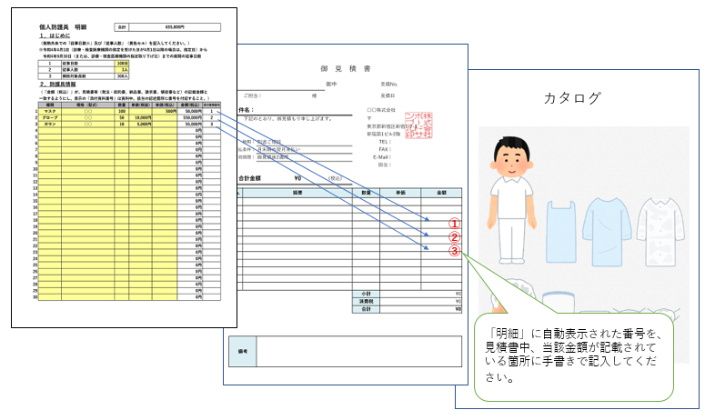

【追加品目、単価が異なり追記した品目のみ】
整備する設備の「品名」、 「規格」、「金額」がわかる見積書、カタログ等の写しを添付。

【数量変更、単価が異なり追記した箇所】
修正または加筆した箇所または行全体をマーカーで着色して明示してください。

《参考》補助要件等
① 交付の対象
ア 入院医療機関設備整備事業 ：患者等を受け入れる県が指定した入院医療機関
イ 重点医療機関等設備整備事業：県が指定した重点医療機関及び高度な医療を提供する
入院医療機関
② 補助対象設備（補助基準額の定めがある場合は当該額の範囲内）
入院医療機関設備整備事業 | 補助率 | 重点医療機関等設備整備事業 | 補助率
・初度設備（消耗品及び備品購入費）  ・簡易陰圧装置  ・簡易ベッド  ・人工呼吸器及び付帯する備品  ・体外式膜型人工肺及び付帯する備品  ・簡易病室及び付帯する備品  ・個人防護具 (マスク、ゴーグル、ガウン、グローブ、キャップ、フェイスシールドに限る。) | 10/10 | ・超音波画像診断装置  ・血液浄化装置  ・気管支鏡  ・分娩監視装置  ・新生児モニタ  ・ＣＴ撮影装置等  （画像診断支援プログラムを含む）  ・生体情報モニタ | 10/10
・紫外線照射装置等導入経費 | 1/2
注）個人防護具については上記に掲げる品目に限る。（消毒液等は補助対象外）
注）簡易病室における「付帯する備品」について、設備の整備そのものに関係しない、医療用消耗品の購入に係る経費は補助対象外。
③ 補助対象期間
令和４年４月１日（４月１日以降に入院・重点医療機関の指定を受けた場合は、指定日）から
令和４年９月３０日までの整備分
※ この期間に購入（発注又は契約）し、納品された対象設備であること。
※ 個人防護具は当該期間中における使用見込分に限ること。

